Este es el script de ayer

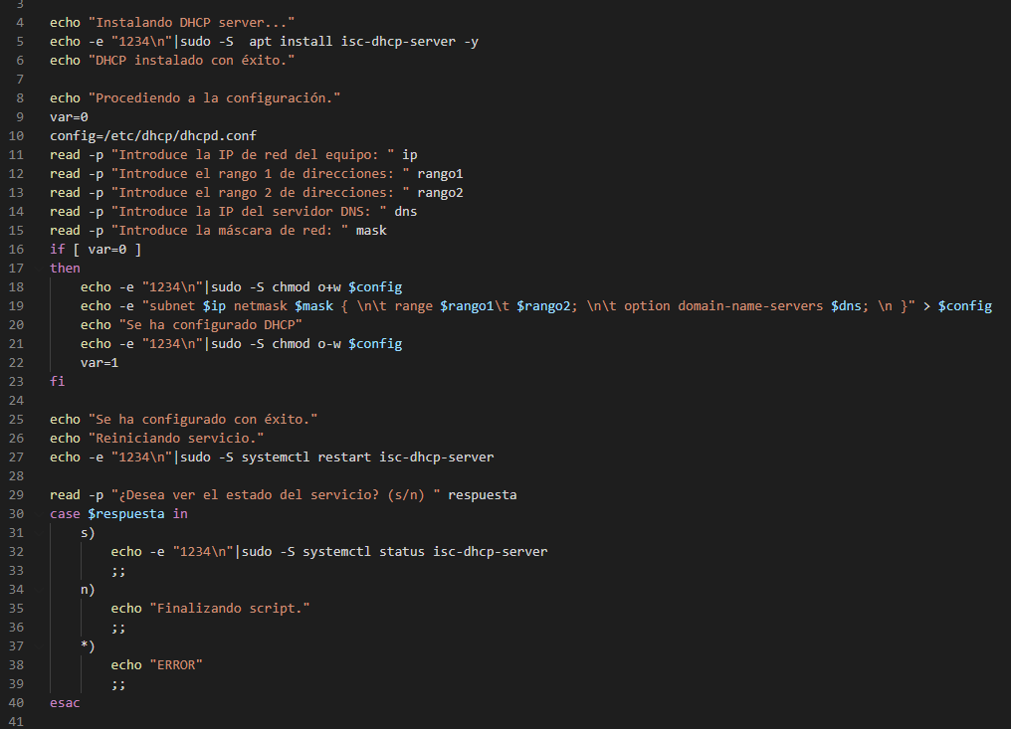

Para hoy: Tenemos que hacer un script que copie ficheros de un cliente y los suba a una carpeta en un servidor (romoto). Además, queremos que este script se ejecute cada 5 minutos. Tenemos que usar el crontab

Cliente → var/datos
Server → var/backup

He copiado los scripts al usb

La idea es: Yo cojo, comprimo X archivos en un archivo (o no), y le mando un comando para que suba las cosas automáticamente.
Y adicionalmente el crontab ejecutara ese comando cada X tiempo.

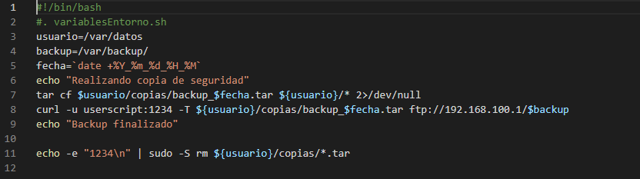

Ese código crea un .tar de forma automática, se conecta a FTP, sube el archivo, y además borra de forma dinámica esos propios archivos, de forma que no consume espacio innecesariamente.

*Falta la foto de crontab, pero vamos era poner */5 * * * * * /carpeta/con/script*

